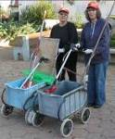
דף 8
מהאשפח של עדה ונורית

"תלוי מה אתה שותל. אם אתה מתכוון לשתול בלוט, הוא יצמח ויהיה לאלון גדול ורחב צמרת, אבל אם אתה מתכוון לשתול חלת דבש, לא בטוח שהיא תצמח להיות כוורת"
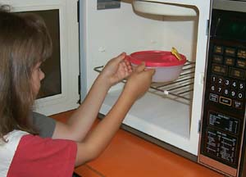
נשפך מן הפח – אסור להשתמש בכלי פלסטיק בתנורי מיקרו!!!

אך ורק בכלי זכוכית בגלל רעל הדיוקסין שגורם לסרטן.

נקודת חן- בשנת 2007 ירד ברד לא רק בדרום ספרד, אז אולי תרד גם השנה ותביא המון, המון גשם.please !
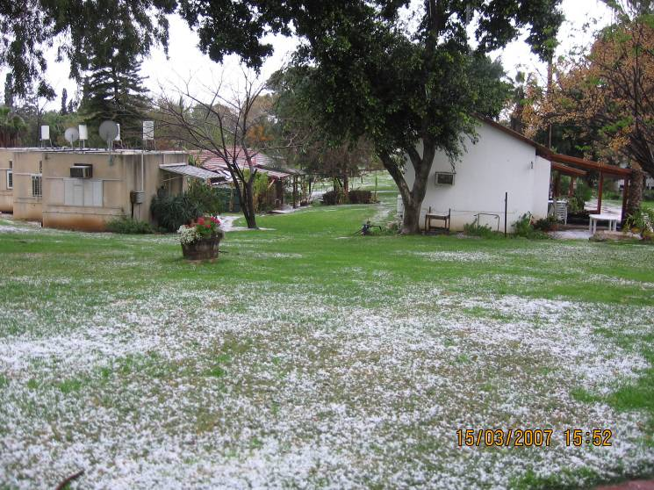
צילום דוד צמח

עולה על גדותיו-
ביום שבת ה- 14.2
נטייל כולנו לאתר מקורות, נבלה שם
ונכין בישולי שדה טעימים כמידי שנה.
בטיולינו המסורתי.
כולם מוזמנים!!!
אגב גם נטיעות מתוכננות
עדיין לא ידוע מתי, הודעה על כך
תבוא.

סביבַטיפּ – בכל פעם שמורידים מים בניאגרה של השירותים – יורדים 6 ליטרים של מים.
(בידית הקטנה קצת פחות). אם תכניסו לניאגרה בקבוק מלא מים של ליטר וחצי
תחסכו בכל שטיפה, ליטר וחצי של מים. מומלץ לחבר את הבקבוק בגומייה בפנים
למתקן כדי שהוא לא יזוז ויפריע לפעולה התקינה של הניאגרה. (זה עובד יפה כבר כחצי
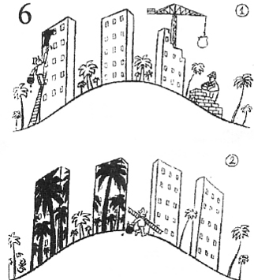
שנה אצל נורית).

קריקטורע –

כמדי שנה וחצי עד כשלוש שנים יש בחירות, גם השנה יש בחירות. למרות שהמדור ירוק אנחנו לא ניבחר בעלה ירוק, או שכן. נשאר ניטראליים ונשאר במרכז.אולי .
"בברכת חבֵיירים" כמו שפרס אומר.
ובברכת טו- בשבט שמח.
עדה ונורית.פ

